Нужно создать сервер который будет принимать входящие соединения на порту 80 и отдавать нам содержимое запрошенного из определенной директории

Запускаем сервер

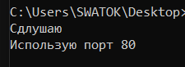

Запускаем index.html через веб сервер.

